Кабмин хочет снять с производителей вакцин ответственность за последствия для зд
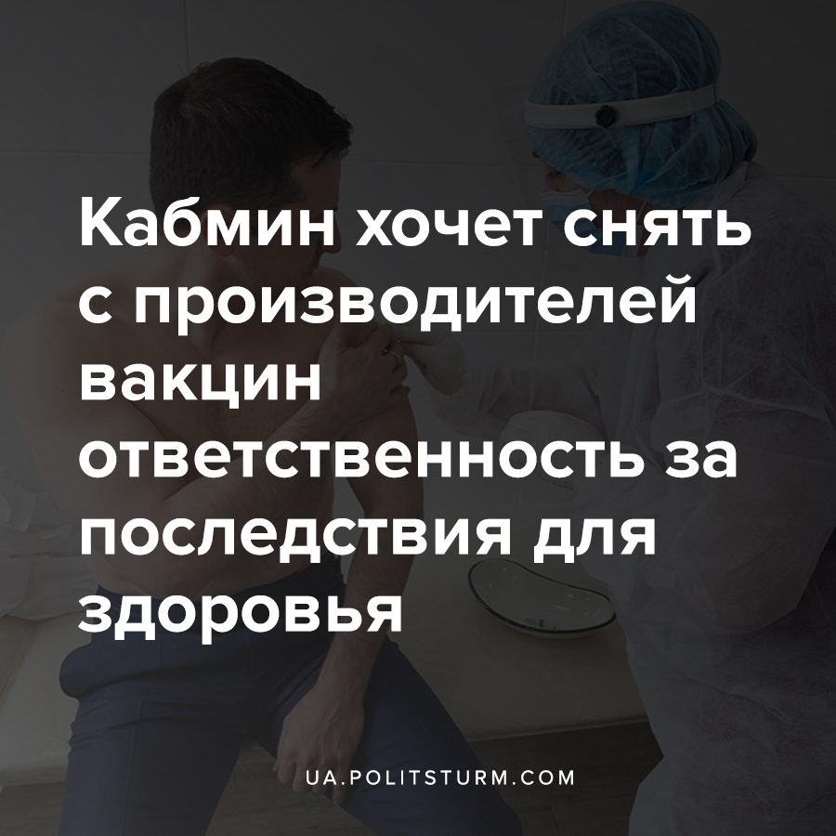

Оригинальная статья
2021-03-18
3 мин. на чтение

Кабинет министров Украины просит Верховную Раду освободить производителей вакцин от любой ответственности за последствия их применения. 15 марта был зарегистрирован законопроект 5247, которым вносятся изменения в статью 9-2 Закона Украины «О лекарственных средствах».
Необходимость освобождения производителей от ответственности за риски, которые могут возникнуть от применения этих вакцин, обусловлена участием Украины в программе COVAX (Глобальный фонд доступа к вакцинам против COVID-19). Принятие этого законопроекта позволит государству получить новую партию доз вакцины от коронавируса и “обеспечить более оперативную организацию профилактических мероприятий, направленных на преодоление существующих и предотвращение новых вспышек COVID-19”.
Проблема в том, что сейчас в Украине вакцинируют только одним препаратом Covishield. Это индийский аналог вакцины AstraZeneca, которую выпускает Serum Institute India. В Украине этот препарат зарегистрировали без сертификации, о чем свидетельствуют документы Министерства здравоохранения Украины и Государственной службы по лекарственным средствам и контролю за наркотиками.

Ошибка при загрузке изображения
Глава Национальной медицинской палаты Украины и Института вакцинологии и иммунобиопрепаратов Сергей Кравченко заявил, что без прохождения сертификации регистрировать вакцину в стране нельзя.
«Заявка на экспертизу вакцины поступила на день позже, чем была зарегистрирована вакцина, и до сих пор Госслужба не вынесла свое заключение. Это подтверждение того, что индийская вакцина Covishield зарегистрирована на Украине с нарушением действующего законодательства. Без заключения Госслужбы, подтверждающего соответствие GMP-сертификации, вакцину регистрировать и использовать нельзя«, — объяснил он.
При этом Украины не имеет доступа к вакцинам Pfizer, Moderna, AstraZeneca и др. А доступную российскую Спутник V Украина не зарегистрирует ни при каких обстоятельствах, как заявил Министр здравоохранения Украины Максим Степанов.
«Ни при каких ситуациях российская вакцина «Спутник V» не будет зарегистрирована на Украине. Никаким аргументом вы меня не убедите ее зарегистрировать«, — подчеркнул он, выступая в пятницу в Верховной раде.
Комментируя реплику депутата Рады о том, что другие страны используют российскую вакцину, Степанов сказал: «У других стран Россия не отбирала территории«.
Другая проблема — ряд стран Европы временно отказались применять вакцину британско-шведской компании AstraZeneca из-за сообщений о случаях заболевания тромбозом среди привитых. А вакцина Covishield является аналогом именно этого препарата. Все это вызывает беспокойство у людей. Больше половины граждан и 60% медиков не хотят прививаться индийской вакциной Covishield, о чем заявил сам Степанов.

Ошибка при загрузке изображения
В то же время, главный санитарный врач, заместитель Министра здравоохранения Виктор Ляшко заявил, что у украинцев не будет возможности выбирать, какой вакциной от «ковида» они хотят привиться. Об этом он сказал в интервью изданию «Новое время», отвечая на вопрос о том, стоит ли людям, которые не доверяют Covishield, ждать вакцину Pfizer:
«Ждать ничего не нужно, поскольку права выбора нет. Это общемировая практика: приходит продукт, и именно управленцы вместе с экспертами решают, как этот продукт использовать наиболее эффективно».
Наблюдая за этой ситуацией, мы можем в очередной раз убедиться в том, что для капиталистического государства благополучие и здоровье людей не стоит в приоритете. Главное для него — экономическая целесообразность и необходимость выполнять условия крупных империалистических стран. Еще в декабре представители США заявили, что Украина не будет покупать Спутник V, но и свою американскую вакцину поставлять отказались.
Власти не интересуют опасения людей и отказы вакцинироваться индийской Covishield, вместо налаживания поставок других вакцин усиливается давление на тех, кто сегодня обязан привиться, а это, прежде всего, врачи. Из-за огромного количества отказов от прививок на врачей давит руководство. Их буквально заставляют вакцинироваться, угрожая в случае отказа отобрать доплаты за работу с ковидными больными.
Теперь капиталистическое правительство и вовсе хочет снять всякую ответственность с производителей за последствия, которые могут возникнуть у людей после вакцинации. Правящий класс капиталистов реализует свои шкурные интересы, принося в жертву здоровье людей. При том, что статистика по заболеваемости снова растет, по состоянию на 18 марта в Украине зафиксировано 15 053 новых случаев коронавируса.

Источники:
- https://sud.ua/ru/news/publication/196018-proizvoditeley-vaktsin-ot-covid-mogut-osvobodit-ot-otvetstvennosti-za-ikh-posledstviya-proekt-kabmina
- https://strana.ua/news/322945-kabmin-predlahaet-osvobodit-proizvoditelej-vaktsin-ot-otvetstvennosti-za-pobochnye-effekty.html
- https://tass.ru/obschestvo/10795047
- https://hromadske.ua/ru/posts/ukraina-veroyatno-ne-poluchit-vakcinu-pfizer-na-sleduyushej-nedele-no-privezti-hotyat-druguyu-kuplennuyu-za-gossredstva
- https://tass.ru/mezhdunarodnaya-panorama/10844487
- https://vz.ru/world/2021/3/10/1088579.html
- https://dumskaya.net/news/glavnyy-sanvrach-lyashko-u-ukraintcev-net-prava-138868/

Оригинальная статья

